HW7_內建函數(亂數)

壹、 該次APP的重點說明

  一、了解內建函數(亂數)的屬性以及學習要如何修改

  二、了解App Inventor 2初步指令使用方法

  三、學習透過內建函數(亂數)來完成一個隨機的事件

貳、該次APP的畫面配置及程式設計

畫面配置：

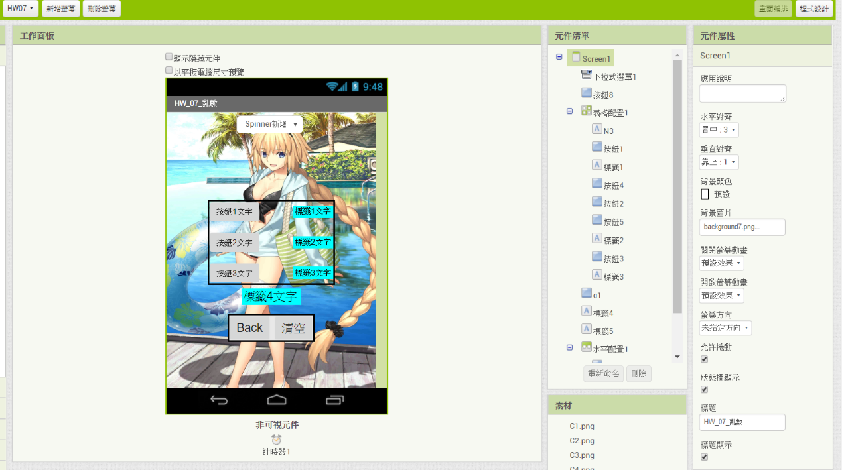

程式設計：

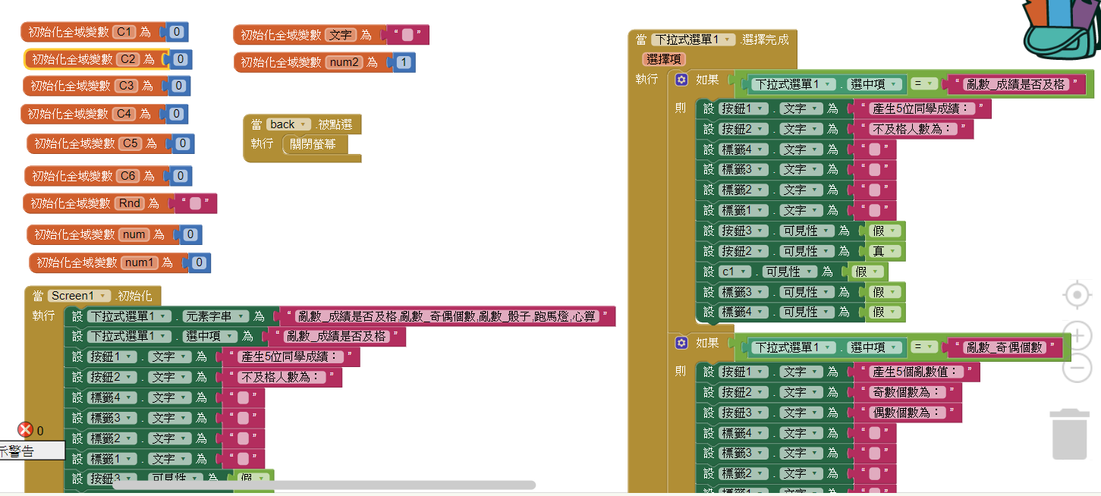

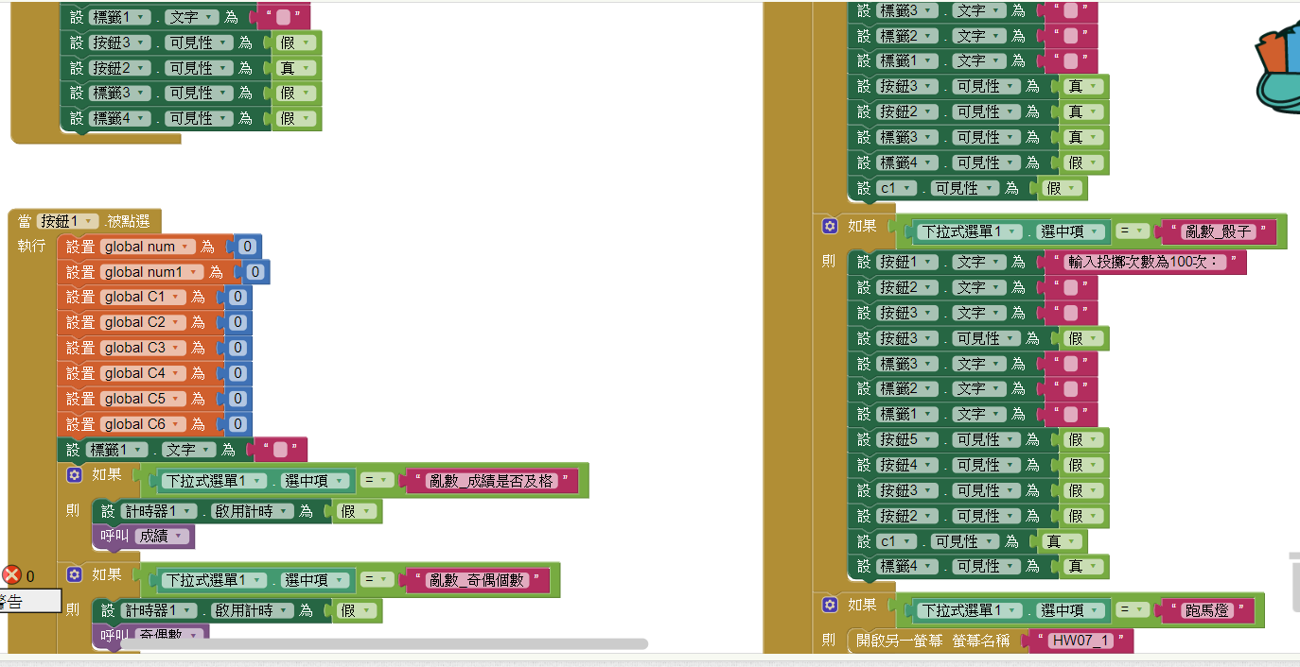

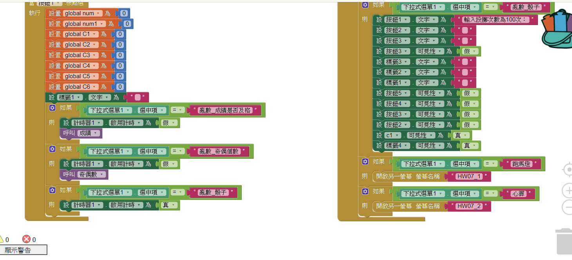

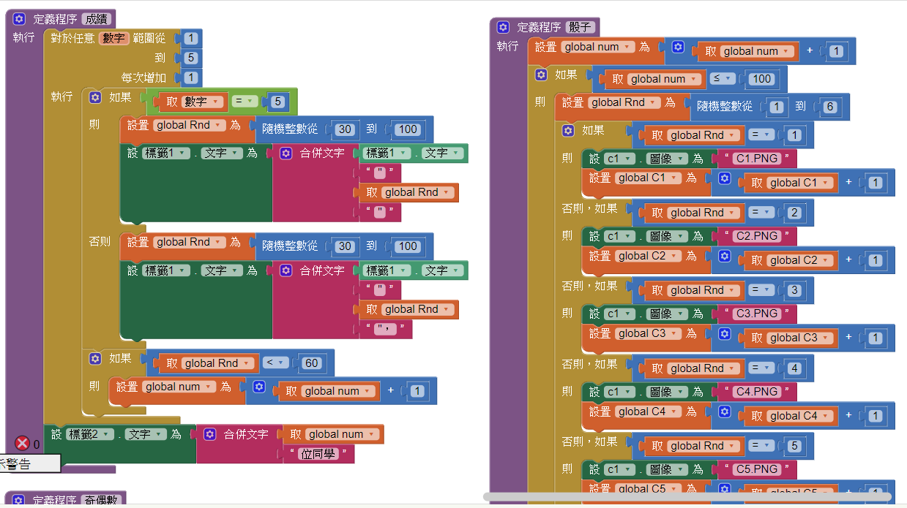

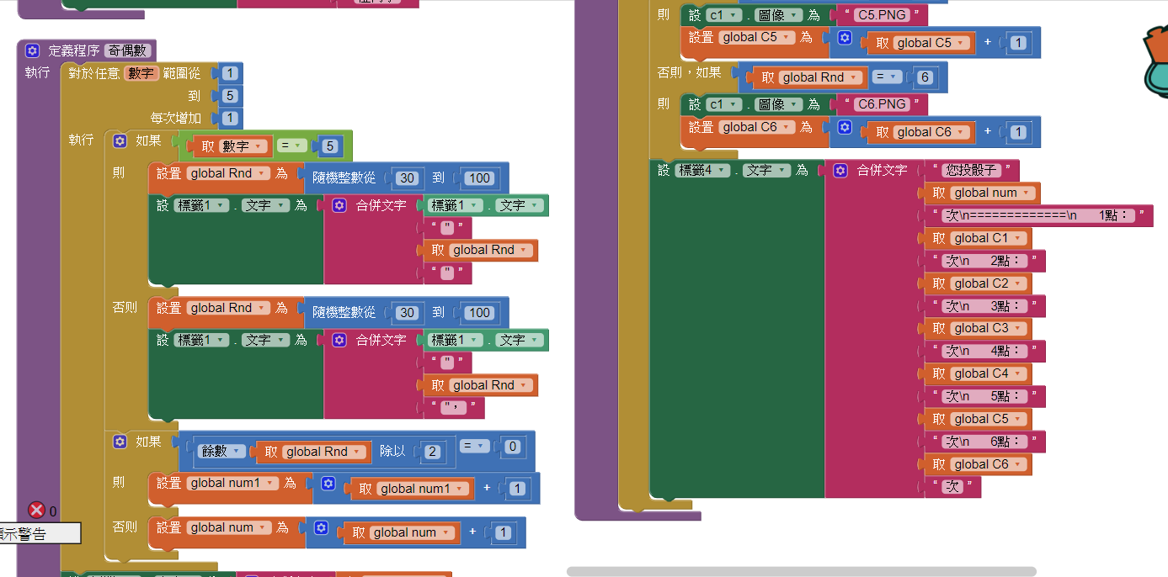

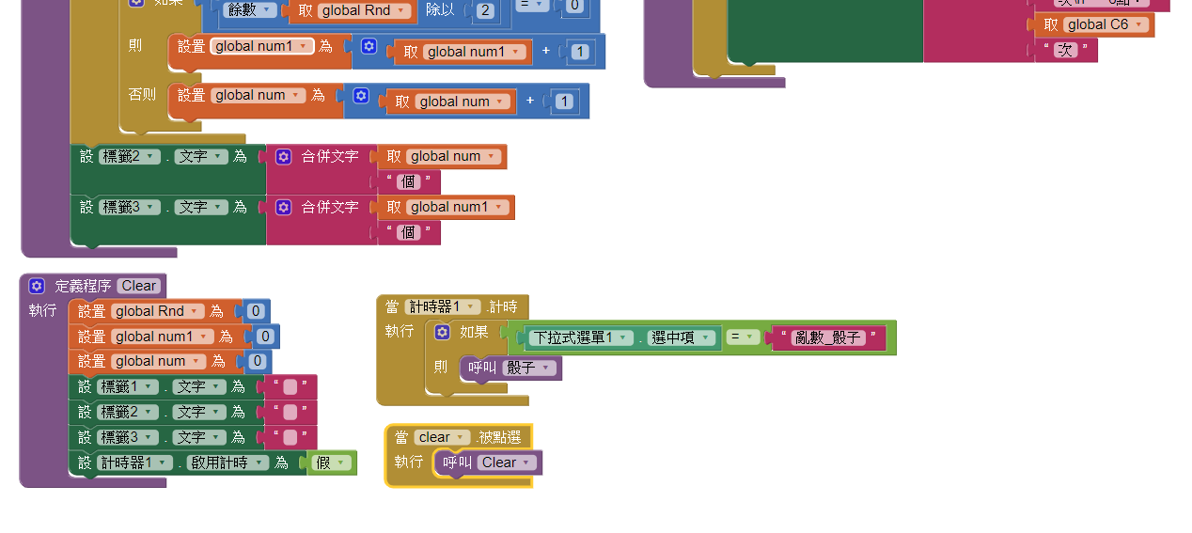

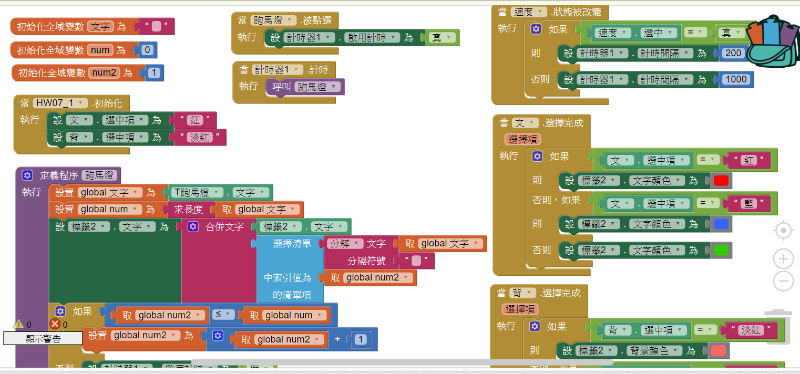

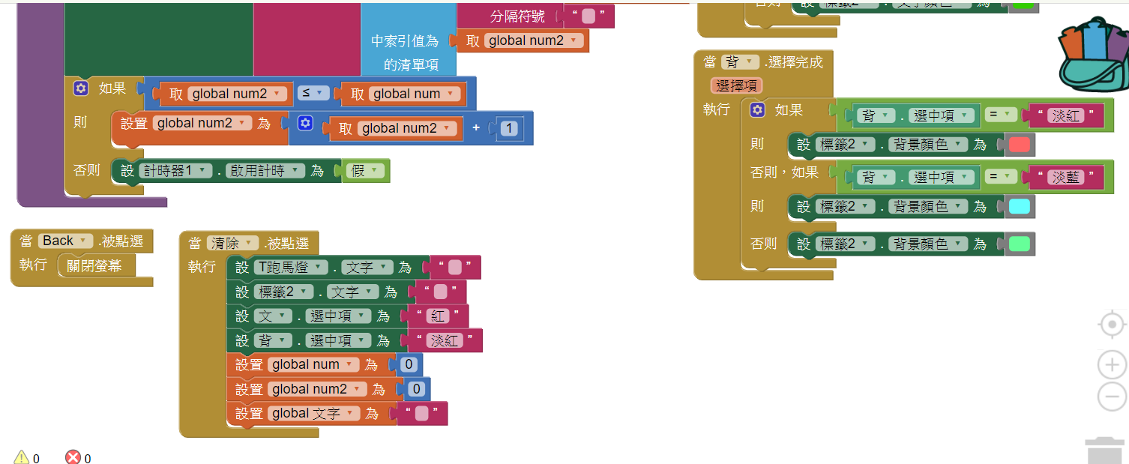

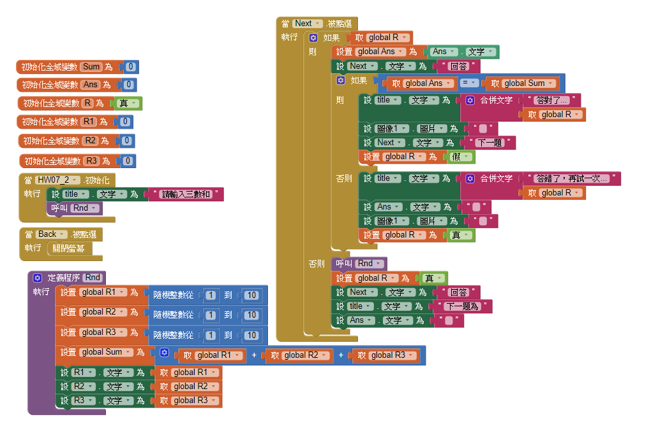

參、該次APP的操作畫面錄影

肆、該次APP的相關網路鏈結

施勢帆老師的教學網站

<https://mouse.oit.edu.tw/>

### App Inventor 2 指令中文化 1A2B猜數字遊戲

<http://www.appinventor.tw/1a2b_game>

伍、該次APP檔案位置

<https://github.com/junyi1997/App_Inventor_2/blob/master/HW07/HW07%20.aia>